JSA5-NH3氨气检测仪：
●防爆等级为ExdⅡCT6
●高精度、长寿命的进口电化学氨气传感器
●自动跟踪零点、满量程、温度补偿
●防高浓度气体冲击的自动保护功能
●全软件校准功能，用户也可自行校准，用3个按键实现，操作简单
●三线制4～20mA输出,RS485串口输出
●两个电缆进线口，方便现场安装
●独立气室结构，传感器更换便捷
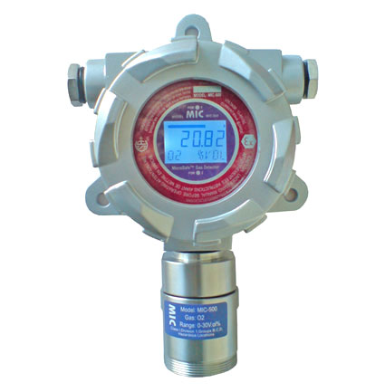
技术指标：

检测气体：空气中的氨气
检测原理：电化学式
检测方式：扩散式、泵吸式、流通式、管道式
测量范围：0～100ppm、1000ppm、5000ppm、100%LEL
分辨率 ：0.01ppm（0～100 ppm）；0.1ppm（0～1000 ppm）；1ppm（0～5000 ppm）；0.1%LEL
精 度：±3%FS
响应时间：≤45秒
恢复时间：≤60秒
防爆标志：ExdⅡCT6
防爆连接螺纹：3/4"NPT
信号输出：三线制4～20mA标准电流
最大传输距离：1100米（Rvv0.75平方毫米屏蔽电缆）
工作温度：-20℃～+50℃
相对湿度：10%～95%RH
电 源：24VDC±12VDC
最大功耗：2.5W
重 量：约1.5Kg

